МИНИСТЕРСТВО НАУКИ И ВЫСШЕГО ОБРАЗОВАНИЯ  
РОССИЙСКОЙ ФЕДЕРАЦИИ

Федеральное государственное автономное образовательное учреждение   
высшего образования

«КРЫМСКИЙ ФЕДЕРАЛЬНЫЙ УНИВЕРСИТЕТ им. В. И. ВЕРНАДСКОГО»

ФИЗИКО-ТЕХНИЧЕСКИЙ ИНСТИТУТ

Кафедра компьютерной инженерии и моделирования

**ОТЧЁТ ПО ПРАКТИЧЕСКОМУ ЗАДАНИЮ №5**

# «Основы Git. GitHub Actions»

Практическая работа

по дисциплине «Программная инженерия»

студента 1 курса группы ПИ-б-о-241(1)

Коробка Илья Леонидович

09.03.04 «Программная инженерия»

Симферополь, 2025

**Ход работы**

1-3.

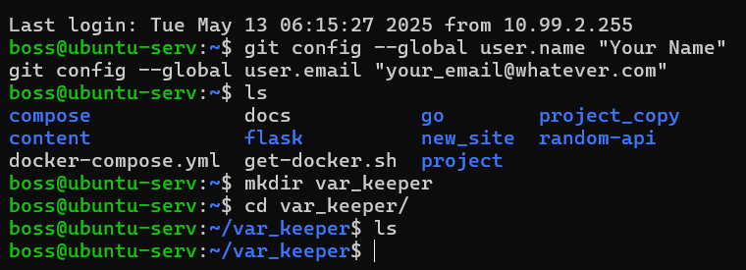

4-5.

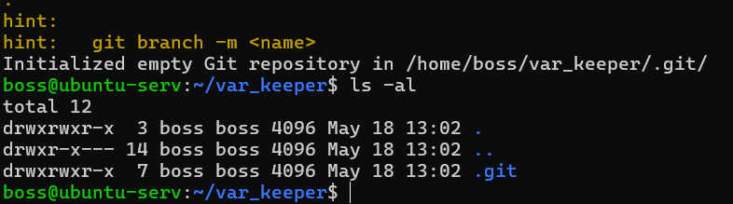

6-8.

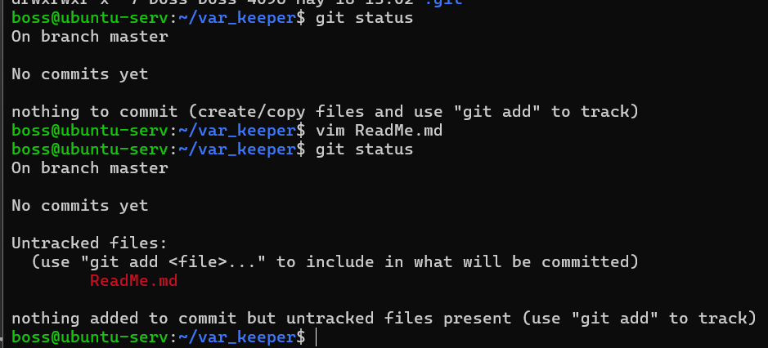

9

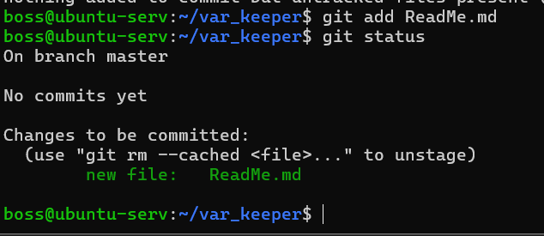

10-11

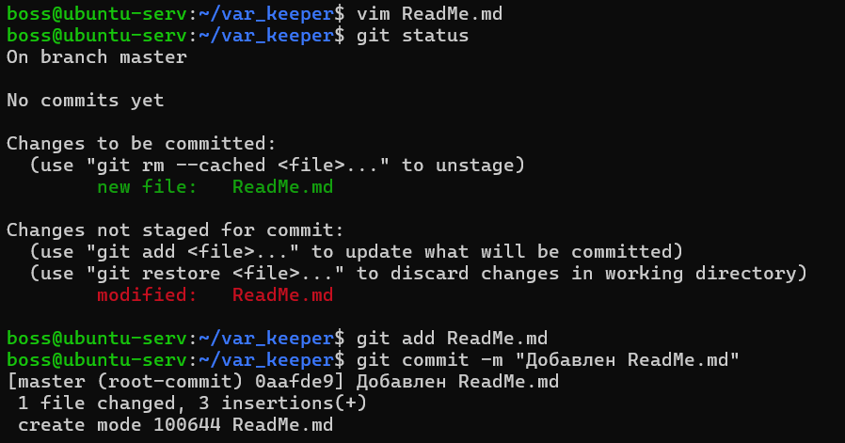

12-16

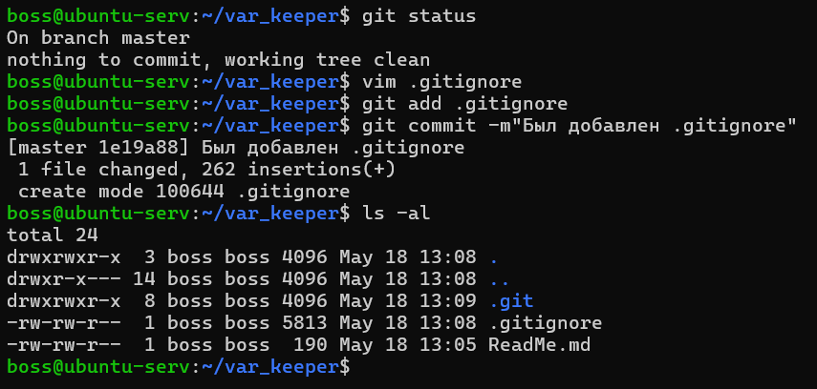

17

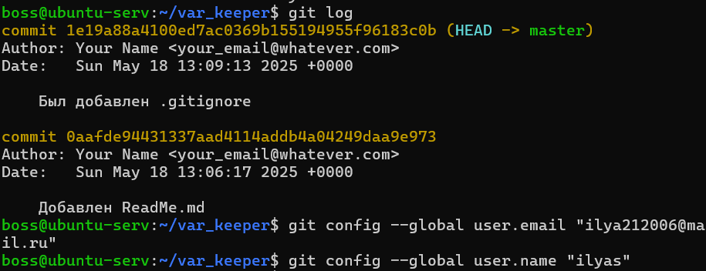

18-20

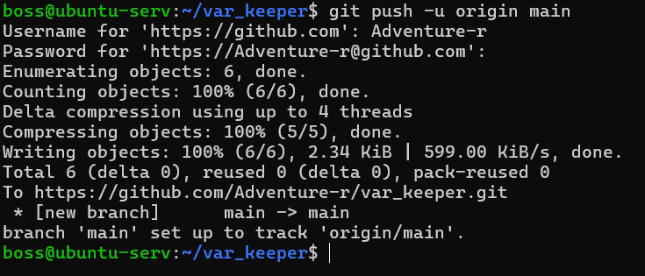

21

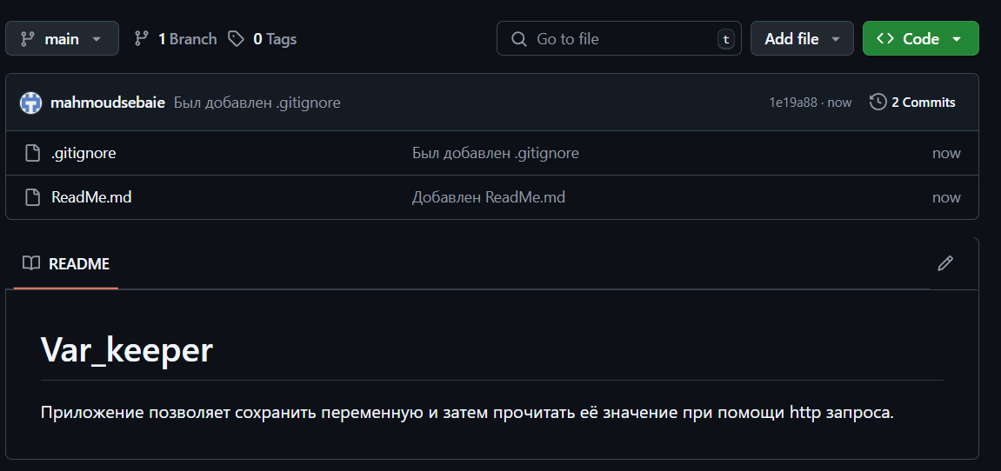

22

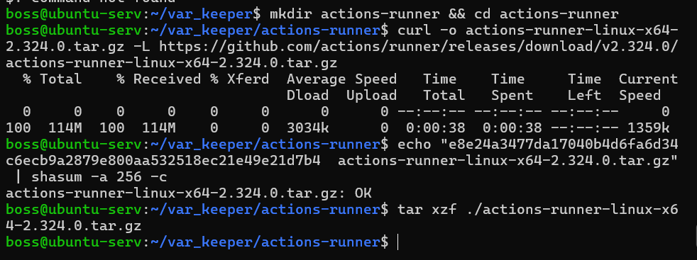

24

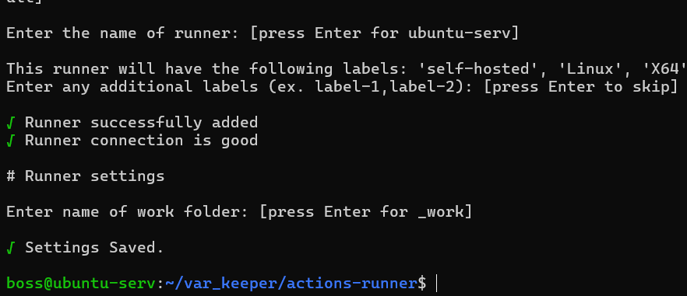

25

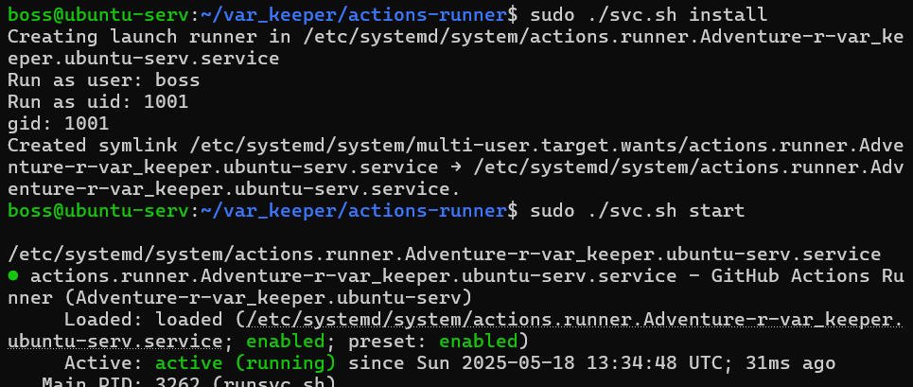

26

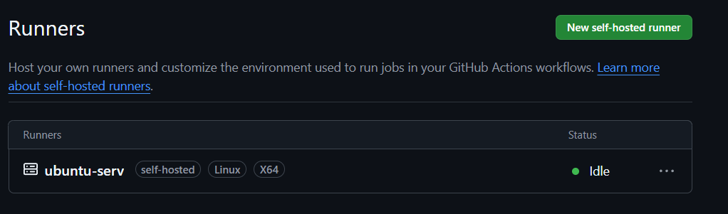

27-28

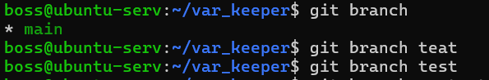

29-30

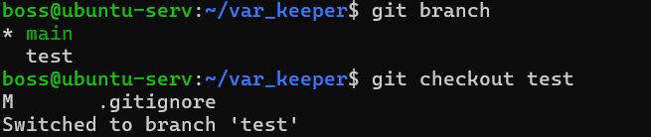

31-33

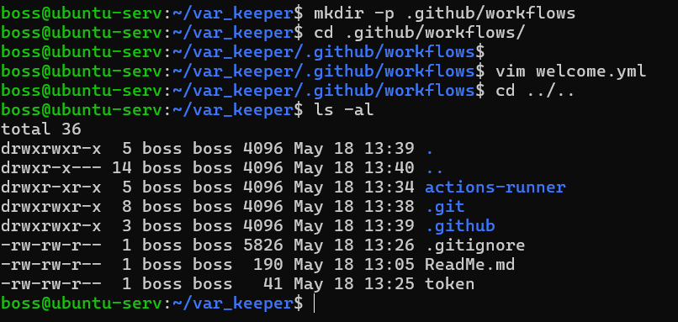

34

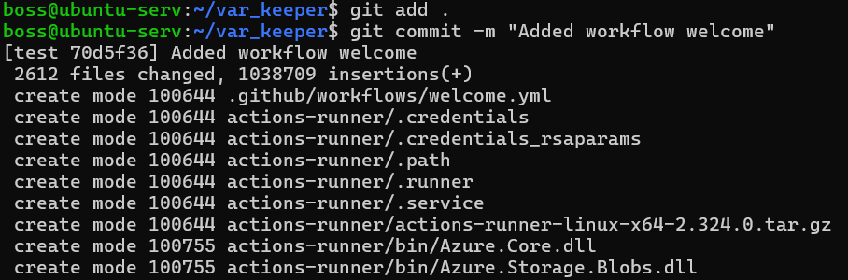

35

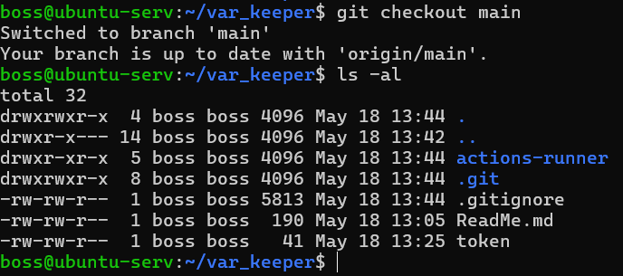

36

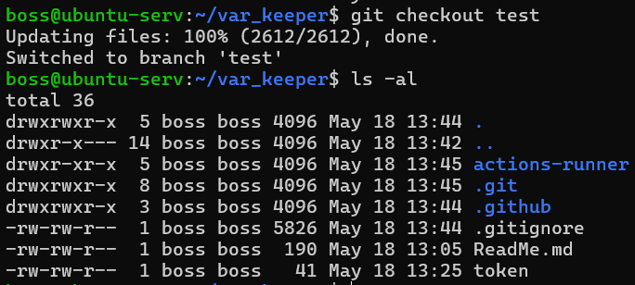

37

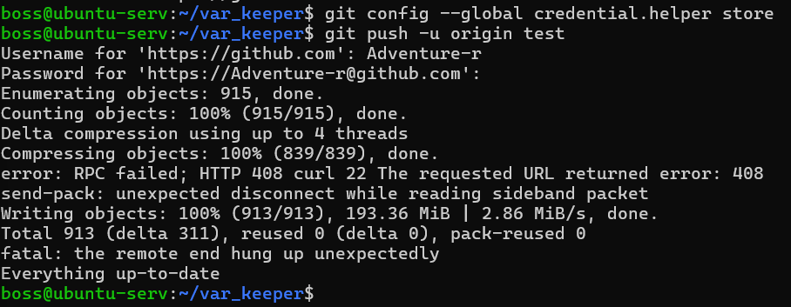

38

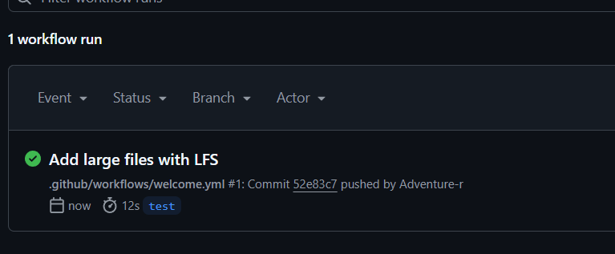

39

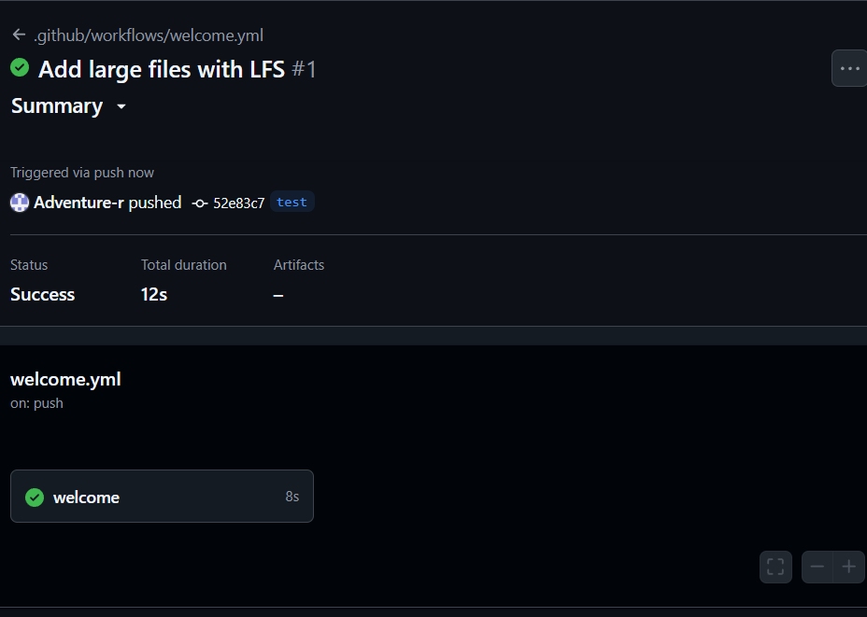

40

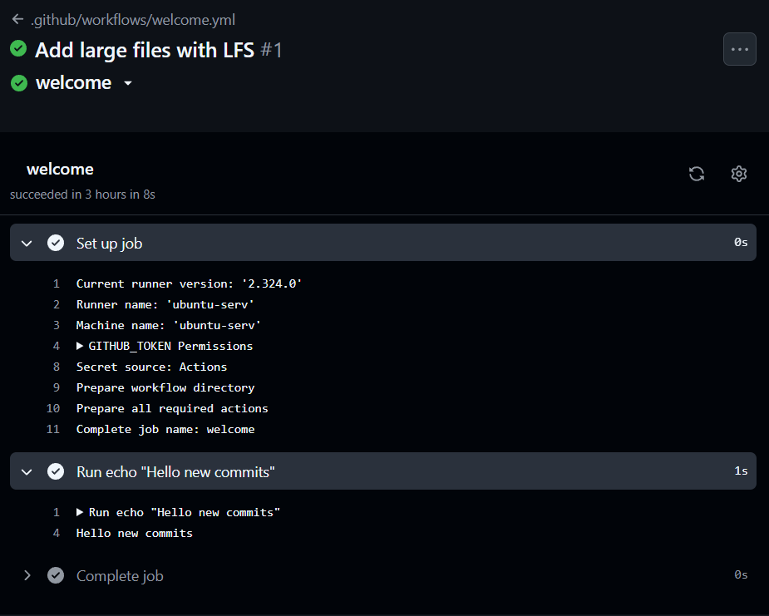

Дальше, не могу сделать пуш на ветку test в origin, пишу тот же токен, но не работает. Возможно я сломал когда скачал lfs для загрузки больших объёмов данных на git. Не знаю в общем в чём дело.